第六单元 医疗与公共卫生
第15课 现代医疗卫生体系与社会生活
【课程标准】
了解现代医疗卫生体系的建立、发展及其对社会生活的影响。
【知识梳理】
一 现代医疗卫生体系的建立
1．概况
(1)内容：包括基本医疗卫生体系、医疗服务体系、药品供应体系与医疗保障体系等内容。
(2)意义：对保障人类健康、提高生活质量具有重要意义。
2．西方国家
(1)20世纪中期以来，许多西方国家建立了基本医疗卫生体系
①各层级的医院、专业公共卫生机构、基层医疗单位大量出现。
②公共卫生监督工作也取得很大进展。
③威胁人类健康的麻疹、百日咳、白喉、脊髓灰质炎、肺结核等重大传染病得到控制。
(2)医疗服务体系日益完善，药品供应也得到了基本保障，城乡居民无论年龄、性别、职业、收入，都享有一定的医疗服务权利。
(3)二战后，现代医疗保障制度在很多西方国家推广
①美国的医疗保障体系在社会保障体系中发挥了重要作用。
②欧洲尤其是北欧国家宣布建成“福利国家”。
③意义：这为民众的医疗卫生事业带来物质支持。
3.中国
(1)中华人民共和国成立后，基本医疗卫生体系逐渐建立起来
国家搭建起覆盖全国的医疗网络，出台了一系列相应的法律法规，大力推行计划免疫，积极防治传染病，把食品、饮用水、药品的安全监督视为重要的工作。
(2)医疗机构的服务职能不断扩大
国家逐步把城乡居民健康档案管理、健康教育、预防接种、传染病及突发公共卫生事件报告处理等内容纳入国家基本公共卫生服务中。
(3)药品供应体系也不断完善，国家规范药品收费标准，加大医疗扶贫力度，有效缓解了我国老少边穷地区医疗资源匮乏的状况。
(4)大力推进医疗保障体系建设
①20世纪60年代，国家已经把城镇工作人员纳入公费医疗系统。
②改革开放后，建立了城镇职工基本医疗保险制度、新型农村合作医疗制度、城镇居民基本医疗保险制度和城乡医疗救助制度，使全民病有所医。
③意义：中国的卫生事业基本保障了世界上最多人口的健康，创造了世界医疗史上的奇迹。
二 医疗卫生事业的发展与社会生活
1．医疗卫生事业的发展，促进了人民健康状况的改善
(1)世界
①原因：20世纪下半叶以来，自然科学领域的新技术广泛应用到临床中，为治疗一系列威胁人们健康的疑难杂症奠定了基础。
②措施：许多国家把防疫工作视为医疗卫生事业的重中之重。
③效果：不少长期困扰人类的疫病得到了有效控制，乃至较彻底的消除；孕产妇与初生婴儿死亡率大大降低。世界人口的平均预期寿命从1980年的62.8岁增长到2019年的72.6岁。
(2)中华人民共和国
①医疗技术发展迅速，在断肢再植手术、人工合成牛胰岛素、人造瓣膜、试管婴儿等领域，都取得了世界领先的成就。
②人民健康状况明显改观，中国人口的平均预期寿命从1949年的35岁增加到2018年的77岁，达到了世界中等发达国家水平。
2．医疗卫生事业的发展改变了人们的生活方式
(1)世界
①第二次世界大战后，许多国家和地区注重公共卫生的建设，净化饮用水，科学处理垃圾、粪便与污水等许多做法在城市中推广开来，并影响到乡村。
②乡村居室、厨房、厕所、禽畜圈舍的卫生条件都有所改观。
③刷牙、洗手、洗脸、洗澡等行为成为个人卫生习惯。
(2)中国
中华人民共和国成立以来，党和国家把公共卫生事业当作一件大事，将保护人民的生命安全和身体健康放在首位，发动群众开展形式多样的清理环境、预防疾病、保护健康的爱国卫生运动，有助于人民群众养成文明卫生的生活方式。
3．医疗卫生事业的发展强化了全民的卫生意识
(1)许多国家的公共卫生观念日益深化，传染病的预防、食品药品与公共卫生的监管，以及卫生知识的宣传取得巨大进步。讲卫生成为现代公民的基本素质。
(2)在压力日益增大的现代社会，不少国家也越来越注重精神卫生，大力普及精神医学知识，提倡对精神障碍早发现、早治疗，促使精神疾病患者早日康复。而普通人也能够重视心理健康，采取有效方式预防精神疾患，以积极乐观的心态面对工作生活，从而实现身心幸福。
【思维导图】
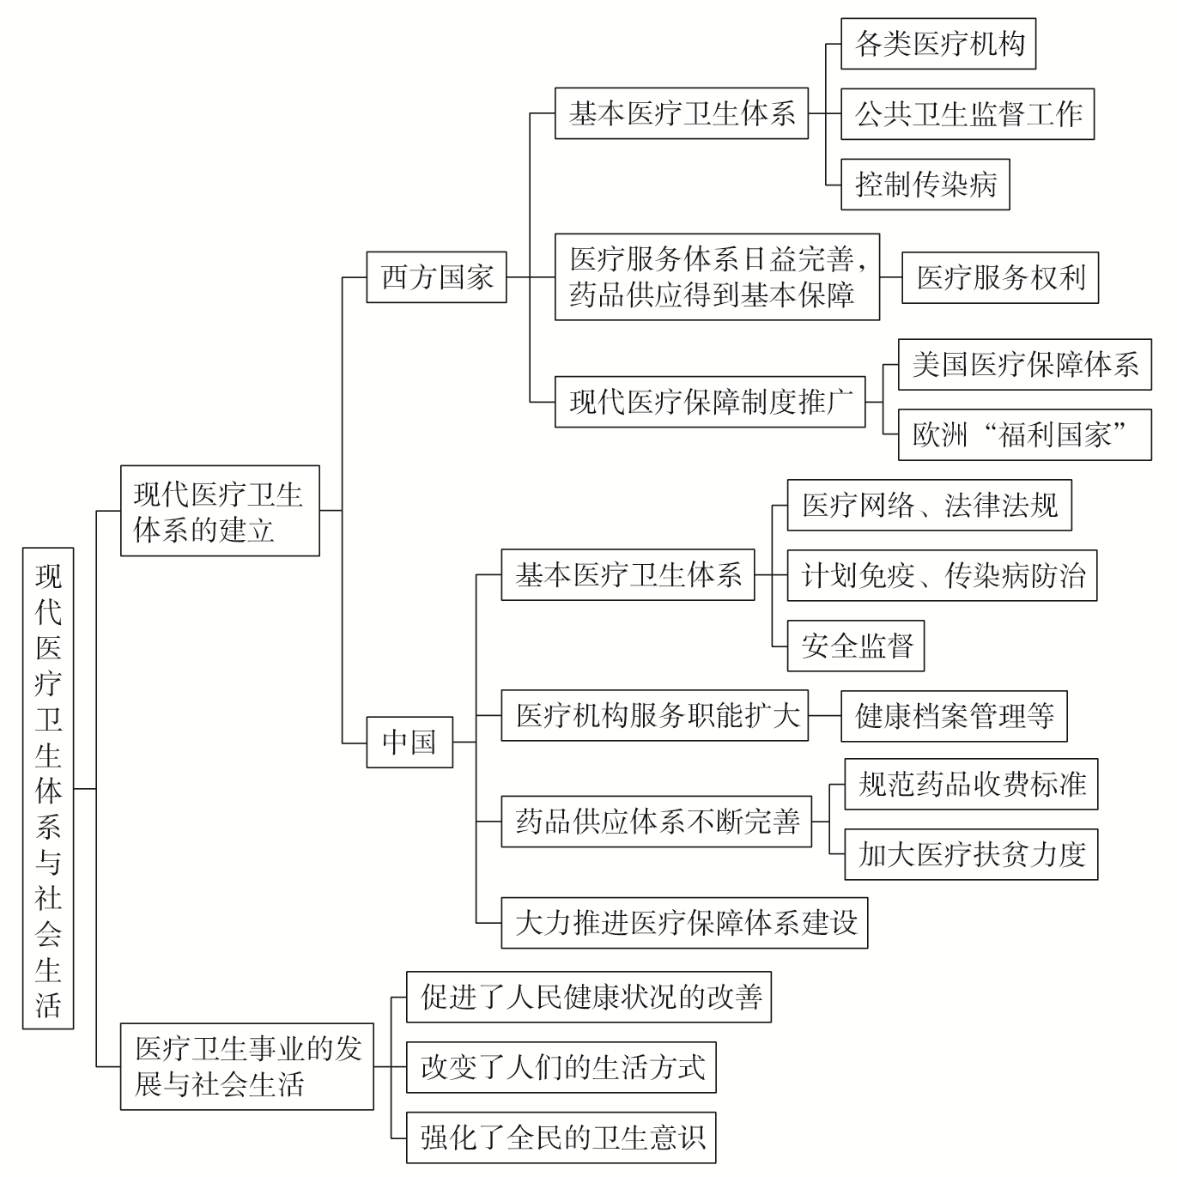【课堂检测】
1．二战结束后，英国政府提供的医疗服务实行基础医疗和医院医疗两级服务制，基础医疗是主体。为了保证医疗卫生体系的有效运行，英国政府还建立了一支分布于各个社区医疗机构的高素质医护队伍。20世纪70年代以后，国民医疗服务体系屡经修改。这说明( )
A．医疗保障制度得到广泛推广
B．全民公共卫生意识得到强化
C．立法手段推动医疗服务完善
D．英国医疗服务体系日益完善
答案 D
解析 根据材料“医疗服务实行……两级服务制”“分布于各个社区……的高素质医护队伍”“国民医疗服务体系屡经修改”可知，英国的医疗服务体系日益完善，D项正确。材料强调的是医疗服务体系，未涉及医疗保障制度，排除A项；材料未涉及大众的卫生意识，排除B项；材料体现了英国医疗服务体系日益完善，但未提到立法手段的推动作用，C项错误。
2．第二次世界大战后的欧洲，尤其是北欧国家宣布建成“福利国家”。其基础是( )
A．生产力的提高 B．进行民主改革
C．军事力量强大 D．执政者的支持
答案 A
解析 建成“福利国家”需要具备雄厚的物质基础，从根本上来说，生产力的提高是基础，A项正确。B、C、D三项并不能为福利国家的建成提供物质基础，排除。
3．下列关于现代医疗卫生体系及其影响表述正确的是( )
A．19世纪中期以来，许多国家建立了基本医疗卫生体系
B．一战后，西方国家的医疗卫生服务体系日益完善
C．二战后，美国的医疗保障体系作用不大
D．新中国成立后，基本医疗卫生体系逐渐建立
答案 D
解析 A项时间错误，应为“20世纪中期以来”，排除；B项时间错误，应为“二战后”，排除；美国的医疗保障体系在社会保障体系中发挥了重要作用，排除C项；结合所学可知，新中国成立后，基本医疗卫生体系逐渐建立，故D项正确。
4．1992年，中国开始要求所有新生儿接种乙肝疫苗，但是疫苗和接种费用由家长支付。2002年，乙肝疫苗免费，但家长仍需支付少量接种费。2005年国务院公布了《疫苗流通和预防接种管理条例》，对全国所有新生儿实行乙肝疫苗接种全部免费。这体现了我国( )
A．各层级医疗机构的建立 B．现代医疗卫生体系形成
C．基本医疗体系日益改善 D．公共疾病防控力度加大
答案 C
解析 材料没有体现医疗机构建立的情况，排除A项；现代医疗体系包括的范围较广，材料没有体现，排除B项；材料体现了国家从要求自费接种，到逐步全部免费，并出台相关条例，体现了基本医疗体系的发展，故C项正确；材料反映的是医疗费用承担问题，未涉及防疫力度问题，故D项错误。
5．医疗卫生事业的发展对人们的社会生活产生了重要影响。下列不属于医疗卫生事业发展对人们社会生活影响的是( )
A．促进人民健康状况的改善
B．推动医疗保障体系建设
C．改变了人们的生活方式
D．强化了全民的卫生意识
答案 B
解析 医疗卫生事业的发展，促进了人民健康状况的改善，改变了人们的生活方式，强化了全民的卫生意识，A、C、D三项均是医疗卫生事业发展对人们社会生活的影响，不符合题意，排除；医疗保障体系建设不属于人们的社会生活方面，故选B项。
6.1965年，毛泽东针对农村缺医少药问题，要求“把医疗卫生工作的重点放到农村去”。随后，乡村“赤脚医生”大量涌现，他们在为广大农村地区普及爱国卫生知识、除“四害”、根除吸血虫病等方面作出了巨大贡献。对“赤脚医生”涌现解释合理的是( )
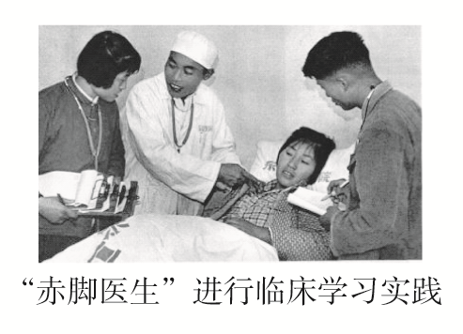
A．说明我国基本医疗卫生网络形成
B．反映了我国医疗卫生事业的发展
C．强化了全民的公共卫生意识
D．改变了我国农村的生活方式
答案 B
解析 “赤脚医生”的出现，缓解了农村缺少医生的情况，推动了医疗卫生事业的发展，故选B项。A、C、D三项均不是对“赤脚医生”涌现的合理解释，排除。
7．下列属于中华人民共和国成立以来取得的医疗技术成就的是( )
①有效地控制“非典” ②试管婴儿技术 ③人工合成牛胰岛素 ④人造瓣膜技术
A．①②③④ B．①②③ C．②③④ D．①③④
答案 C
解析 控制“非典”不是“医疗技术成就”，①错误；②③④均是中华人民共和国成立以来取得的医疗技术成就，故C项正确。
8．下列生活景象，在21世纪初中国没有出现的是( )
A．建立城乡居民健康档案 B．科学处理污水与粪便
C．普通人也重视心理健康 D．城乡均享受公费医疗
答案 D
解析 市场经济体制后，我国实行基本医疗保险制度，城乡均享受公费医疗不符合史实，故选D项。
9．改革开放以后，随着经济的快速发展和思想观念的解放，人们的生活方式发生了翻天覆地的变化，下面能体现人们生活方式变化的是( )
A.绿色军装成为流行服饰 B．科学处理垃圾等方法推广
C．重视农村基本医疗保障 D．扩大公共卫生服务范围
答案 B
解析 20世纪六七十年代绿色军装是青年人最崇拜的服装，排除A项；第二次世界大战后，许多国家和地区注重公共卫生的建设，净化饮用水，科学处理垃圾、粪便与污水等许多做法在城市中推广开来，并影响到乡村，B项正确；重视农村基本医疗保障、扩大公共卫生服务范围，属于国家行为，不属于人们生活方式的变化，排除C、D两项。
10.如图是1952年创作的宣传画。该作品( )
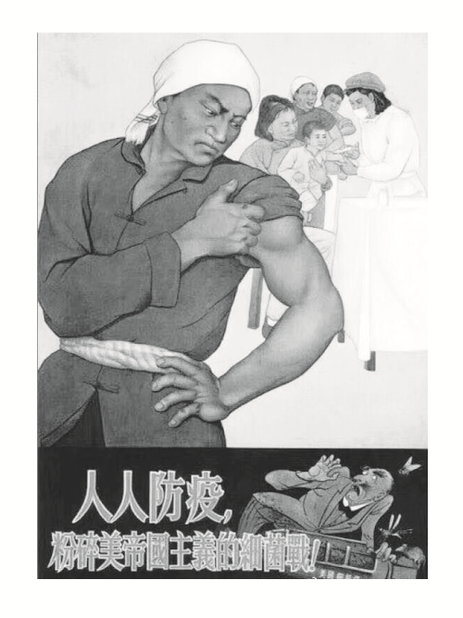
A．促进了公共卫生观念的普及
B．开创了独特的群众动员方式
C．体现了现代主义美术的风格
D．反映了美国孤立政策的破产
答案 A
解析 根据材料可知，1952年创作的这幅宣传画主要内容是宣传“防疫”知识，有利于民众提高和普及卫生观念，故A项正确。宣传画式群众动员方式在1952年之前已有，排除B项；该作品没有体现现代主义美术的风格，排除C项；1971年中国重返联合国标志着美国孤立政策的破产，排除D项。

